Adhika Putra Hermanda XII RPL

Laporan Pengerjaan Modul Speed Test, CMS, Client Side, Server

**Speed Test**

**Part A**

Mendesain UI Kit menggunakan design tools figma.

Desain Textbox



Desain Button

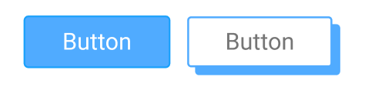

Desain Dropdown

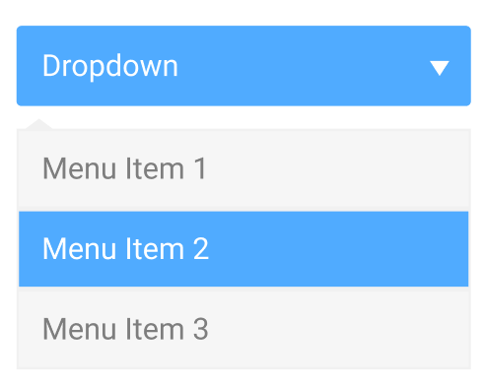

Desain Checkbox

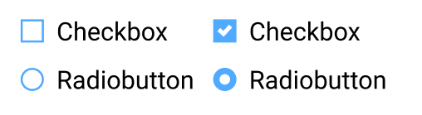

Desain Radiobutton



Desain Dropdown Calendar

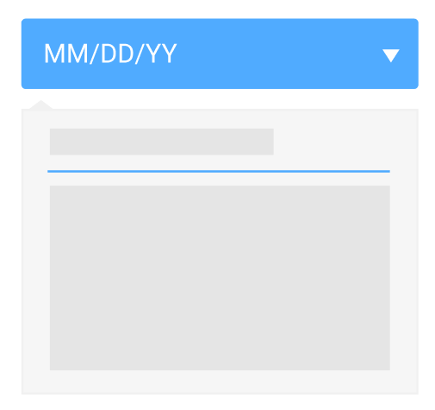

Desain Input Range



Desain Progress Bar



Link Gambar dan FIgma : https://github.com/adhptrh/laporan-modul/tree/main/speedtest/part_a

**Part B**

Layout CSS Grid

1. Membuat Container dan list menu item2 nya

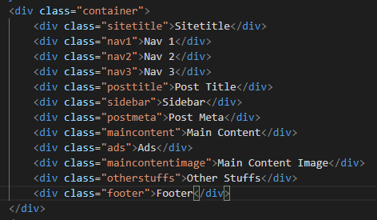

1. Menyusun susunan seperti yang ingin diinginkan soal pada class container grid-template-areas

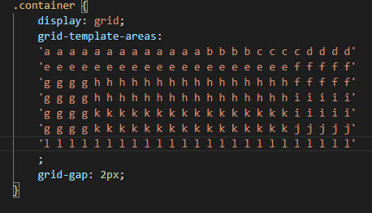

Grid gap : jeda antara item ke item lain

Display grid : mengatur jenis display menjadi grid

1. Menyesuaikan warna dan nama grid area pada element

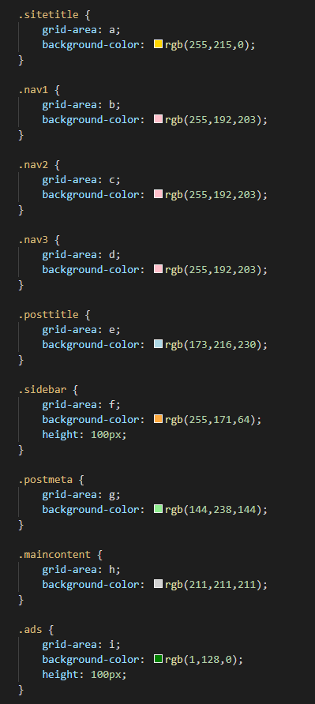

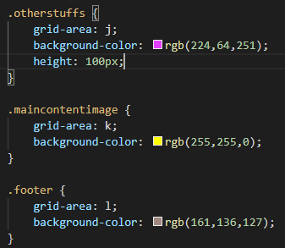

1. Hasil

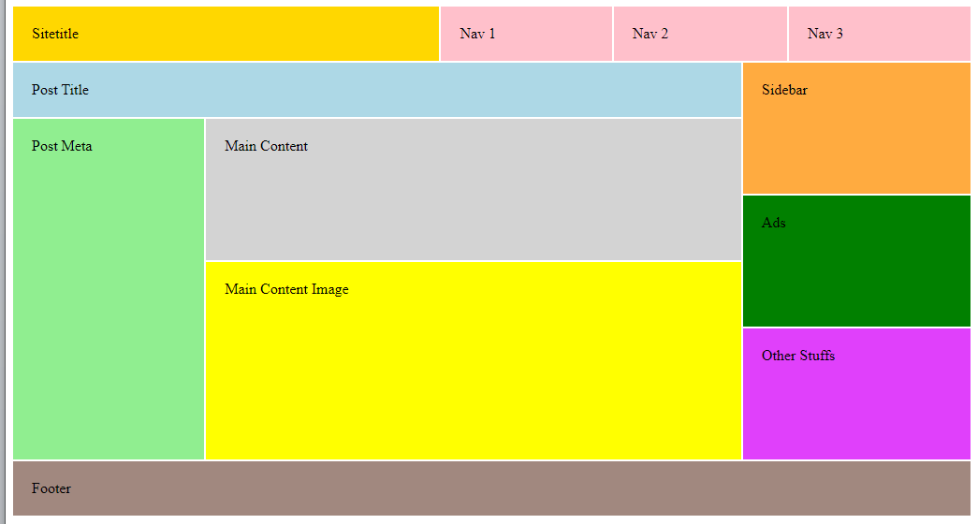

Source Code : <https://github.com/adhptrh/laporan-modul/blob/main/speedtest/part_b/index.html>

**Part C**

Front-End Development – RGB Slider

1. Membuat Layout Design dan set konfigurasi input range

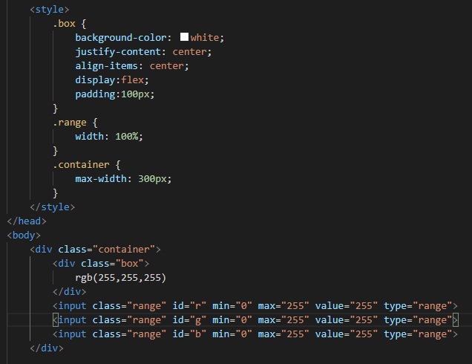

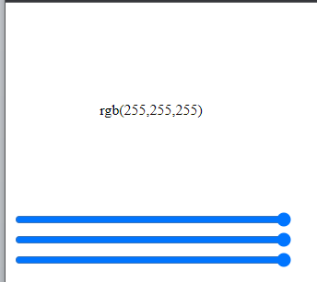

1. Membuat javascript untuk mengatur front-end nya (penjelasan kode sudah ada di screenshot)

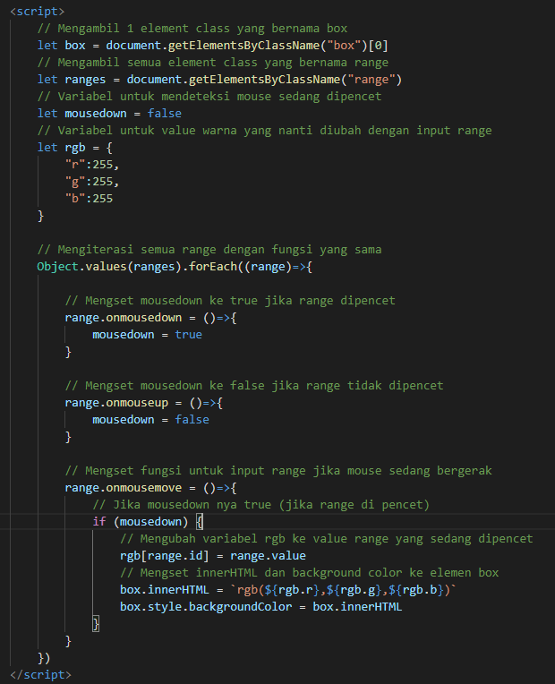

Source Code: <https://github.com/adhptrh/laporan-modul/blob/main/speedtest/part_c/index.html>

**Part D**

Back-End Development – PHP Verification Captcha

Penjelasan langsung ada di screenshoot

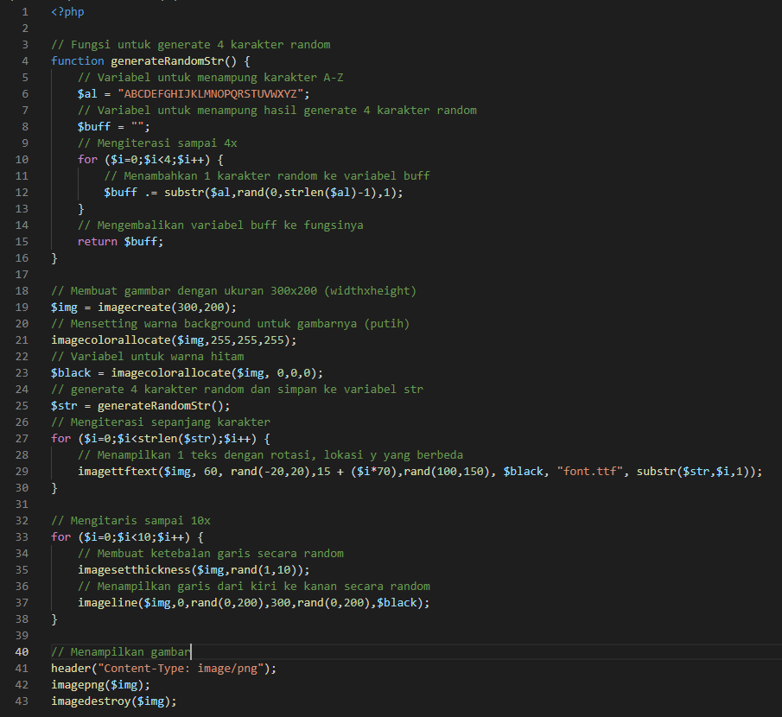

Source Code : <https://github.com/adhptrh/laporan-modul/blob/main/speedtest/part_d/index.php>

**Part E**

Content Management System – CMS Administration

1. Setup database wordpress
2. Membuat Akun Admin

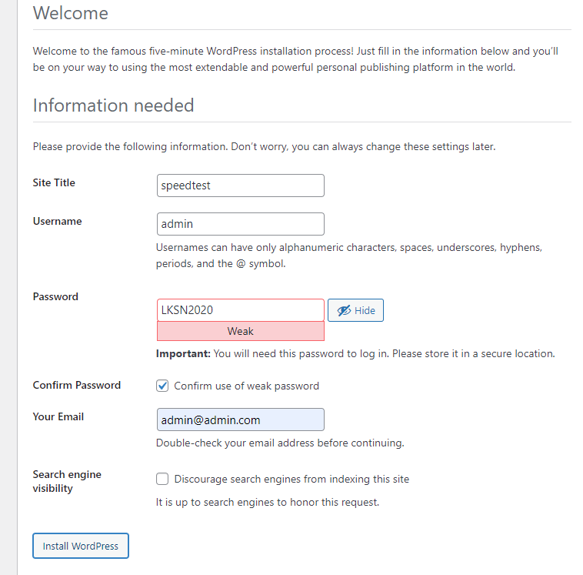

1. Membuat Akun Editor

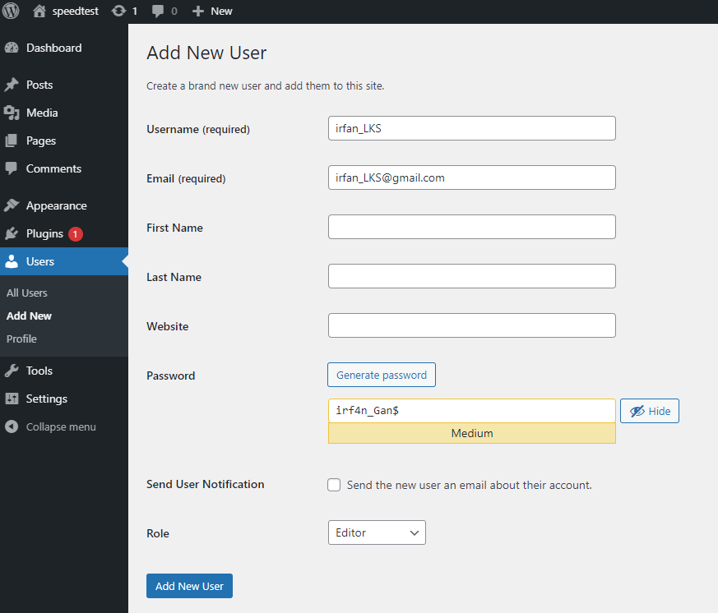

**CMS MODULE**

1. Setting database

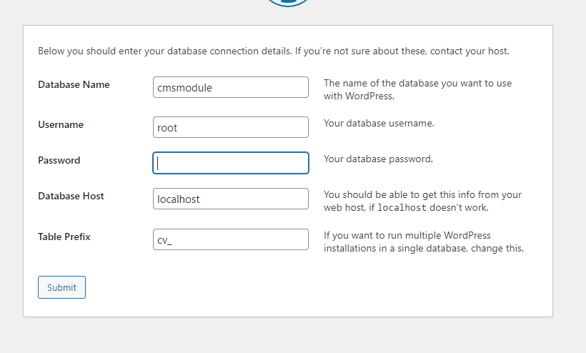

1. Konfigurasi nama website dan user admin

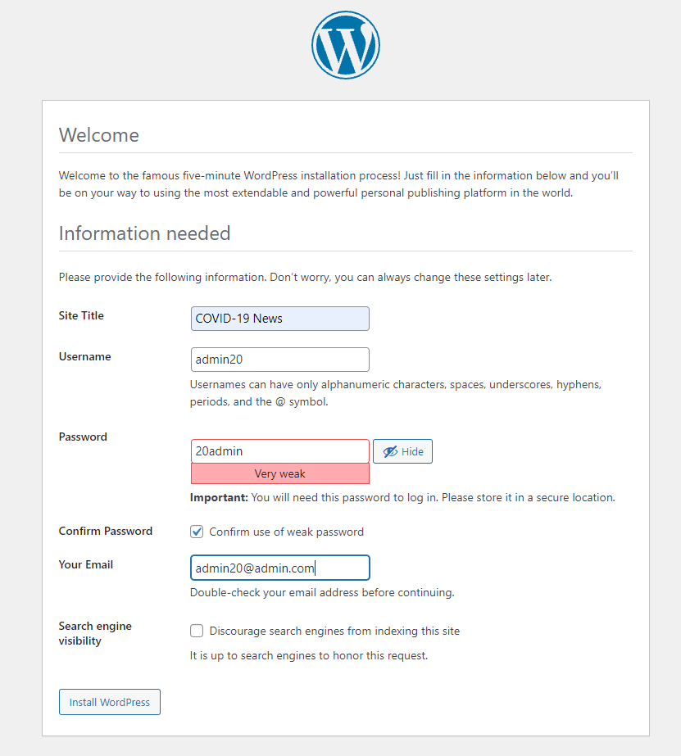

1. Menghilangkan logo wordpress pada login

Pada file wp-login.php cari teks id=”login” dan hilangkan line dibawahnya <h1>

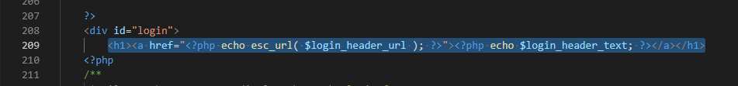

Save dan logo wordpress akan hilang

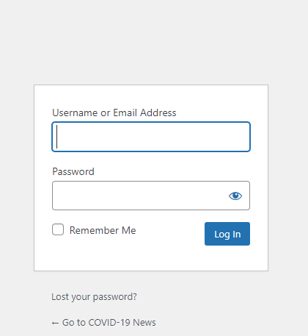

1. Menghilangkan wp- pada url login

Install plugin WP Hide & Security Enhancer dan aktifasikan



Pergi ke menu WP Hide -> Admin

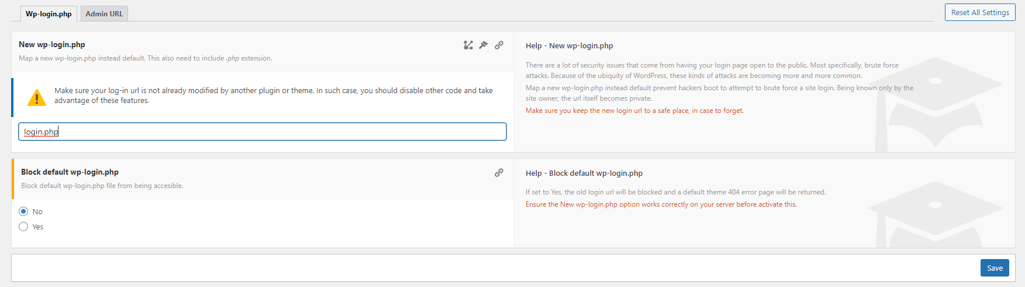

Isi login.php dan klik save

1. Menghilangkan wp- pada url admin

Pergi ke file wp-content/plugins/wp-hide-security-enhancer/include/functions.class.php

Lalu cari “$reserved_values”

Dan kosongkan array pada variable tersebut seperti ini

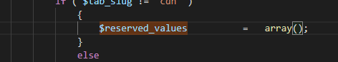

Save dan pada tab Admin URL isi kan New Admin URL” admin” dan klik save

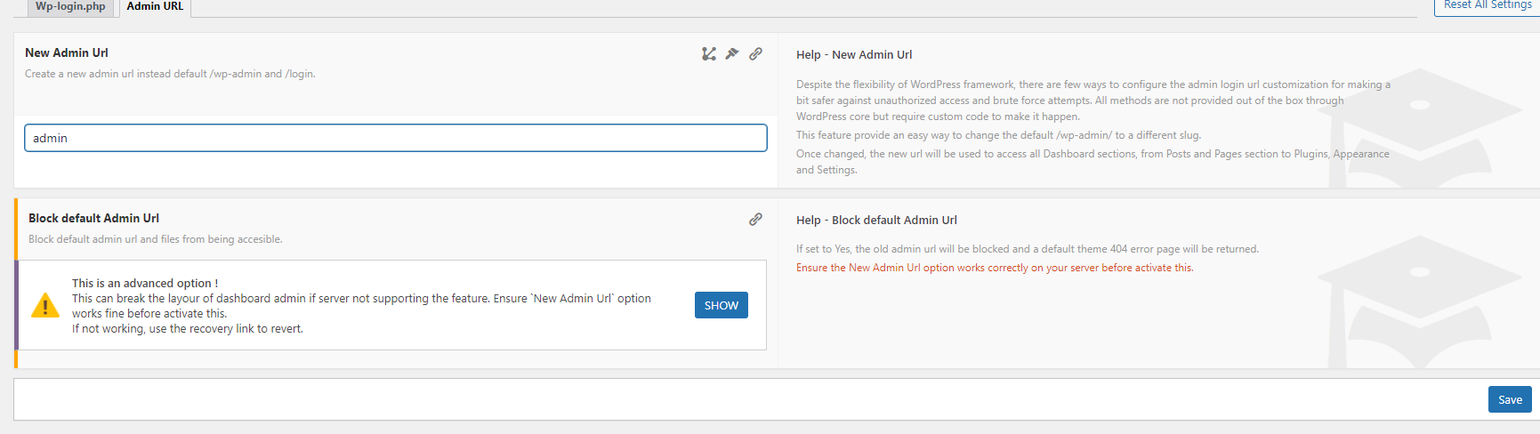

1. Menambah kategori post

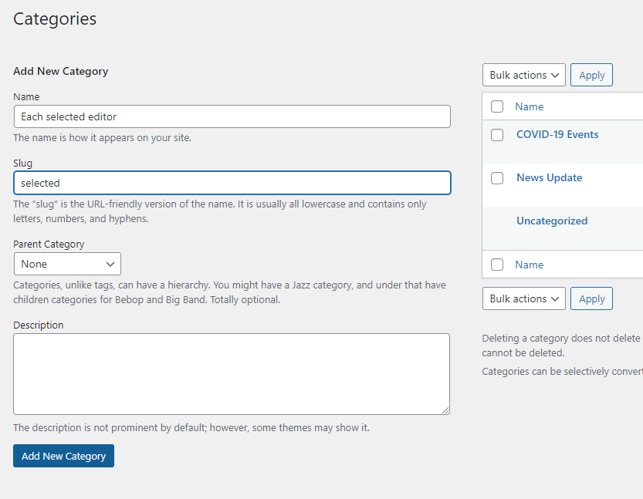

1. Setting permalink di Settings -> Permalinks

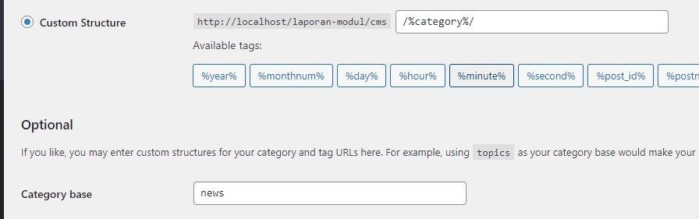

1. Setting dashboard configuration At Glance, Activity, Quickdraft di Dashboard

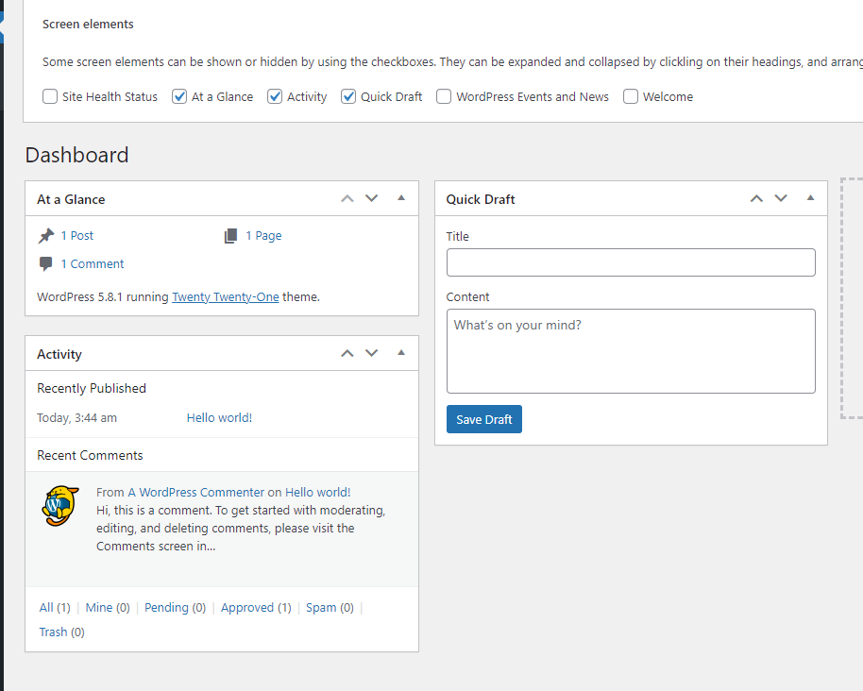

1. Install blankslate theme dan aktifkan

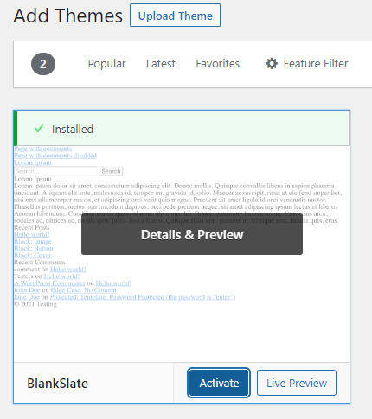

1. Masukan semua kategori ke menu dan pencet create menu dan save

